A Coca-Cola teszteli a Toyota melléktermékként tiszta vizet kibocsátó hidrogén üzemanyagcellás teherautóit
A Toyota a Coca-Colával és az Air Liquide-dal együttműködve kísérleti programot indít egy új, hidrogén üzemanyagcellás elektromos, helyi emissziómentes, hosszú távú teherautó kifejlesztésére. A valós körülmények közti hosszútávú teszt céljából a Toyota egy hidrogén meghajtású teherautót bocsátott a Coca-Cola rendelkezésre, hogy demonstrálja az üzemanyagcellás technológia hatékonyságát és életképességét a nehéz teherszállításban. A technológiában és a projektben hatalmas potenciál rejlik: a hidrogén üzemanyagcellás elektromos technológiával felszerelt nehéz tehergépkocsik csökkenthetik a távolsági logisztikai műveletek széndioxid-kibocsátását, és ösztönözhetik a fenntartható hidrogén-utántöltő infrastruktúra fejlesztését.
A Toyota a Coca-Colával közösen megkezdte egy új, hidrogénüzemű teherautó tesztelését az italgyártó vállalat ellátási műveleteinek részeként. A hidrogénüzemű teherautó a Toyota üzemanyagcellamoduljait használja, amelyek a hidrogén (H₂) és az oxigén (O₂) molekulákat vízzé egyesítik, miközben egyidejűleg áramot termelnek. Ennek eredményeképpen a kipufogógázok egyetlen károsanyag-kibocsátása csupán a víz lesz. Ezenfelül a gyors feltöltés magas kihasználtsági arányt biztosít. Az Air Liquide, a tiszta energiamegoldások terén vezető szerepet betöltő vállalat, megújuló eredetű, úgynevezett zöld hidrogént szállít ehhez a projekthez. Ez az együttműködés rávilágít a járművek és az infrastruktúra egyidejű fejlesztésének jelentőségére a fenntarthatóbb társadalom előmozdítása érdekében.
E hidrogénnel működő teherautó-projektek révén a Toyota támogatni kívánja a nehéz tehergépjárművek közúti szállításának széndioxid-mentesítését, amely a tonnakilométerek alapján az európai áruszállítás negyedét teszi ki. A haszongépjárművek használati szokásai és a nagy mennyiségű hidrogén iránti igényük miatt kulcsfontosságú szerepet játszanak a fenntartható hidrogéninfrastruktúrák fejlesztésében.Ez a mostani együttműködés is jól példázza a Toyota azon célkitűzését, hogy a lehető legnagyobb mértékben támogassa és hozzájáruljon a széndioxid-semleges társadalmak kialakításához Európában és azon túl.
„Örömmel dolgozunk együtt a Toyotával és az Air Liquide-del, hogy tesztelhessük a hidrogénmegoldásokat a hosszú távú logisztikai műveleteinkhez. Szeretnénk tanulni ebből a tapasztalatból, miközben tovább dolgozunk a széndioxid-kibocsátásunk csökkentésén.” – avat be Eric Desbonnets, a Coca-Cola Paris 2024 műveletekért és fenntarthatóságért felelős alelnöke.
„Az Air Liquide a Coca-Colával és a Toyotával azonos célokat tűzött ki maga elé: konkrét megoldások megvalósítása az éghajlatváltozás kihívásaira. Ez a projekt része ennek a megközelítésnek, és demonstrálja a hidrogén jelentőségét a nehézgépjárművek mobilitásában.” – teszi hozzá Erwin Penfornis, az Air Liquide hidrogén energiáért felelős alelnöke.
„Annak érdekében, hogy felgyorsítsuk a hidrogéntechnológia bevezetését társadalmunkban, a Toyota üzemanyagcellás moduljának használatát a személyautókon túl a teherautókra, buszokra, autóbuszokra, vonatokra, hajókra, partközeli és rövid távú tengeri hajókra, helyhez kötött generátorokra stb. is kiterjesztjük. Nagy örömünkre szolgál, hogy hasonlóan gondolkodó partnerekkel dolgozhatunk együtt, és megmutathatjuk a fenntartható mobilitásról alkotott közös elképzelésünket. Az elektromos koncepciók bizonyításából nyert meglátások döntő mérföldkövekként szolgálnak majd azon az úton, amely ahhoz vezet, hogy 2040-re elérjük a zéró emissziót a logisztikai műveleteinkben.” – árulja el Thiebault Paquet, a Toyota európai kutatás és fejlesztésért felelős alelnöke.
Sajtókapcsolat:
- Varga Zsombor, PR manager
- +36 23 885 125
- zsombor.varga@toyota-ce.com
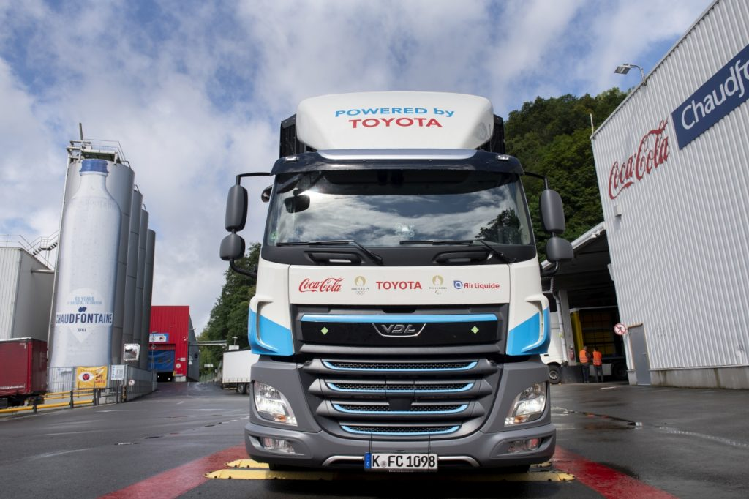 | © Toyota
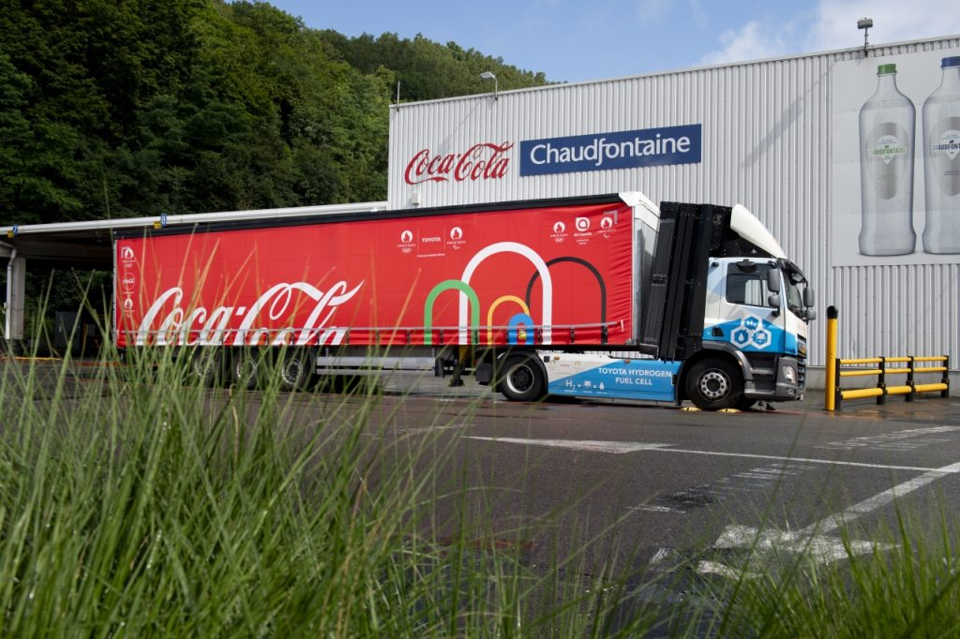 | © Toyota
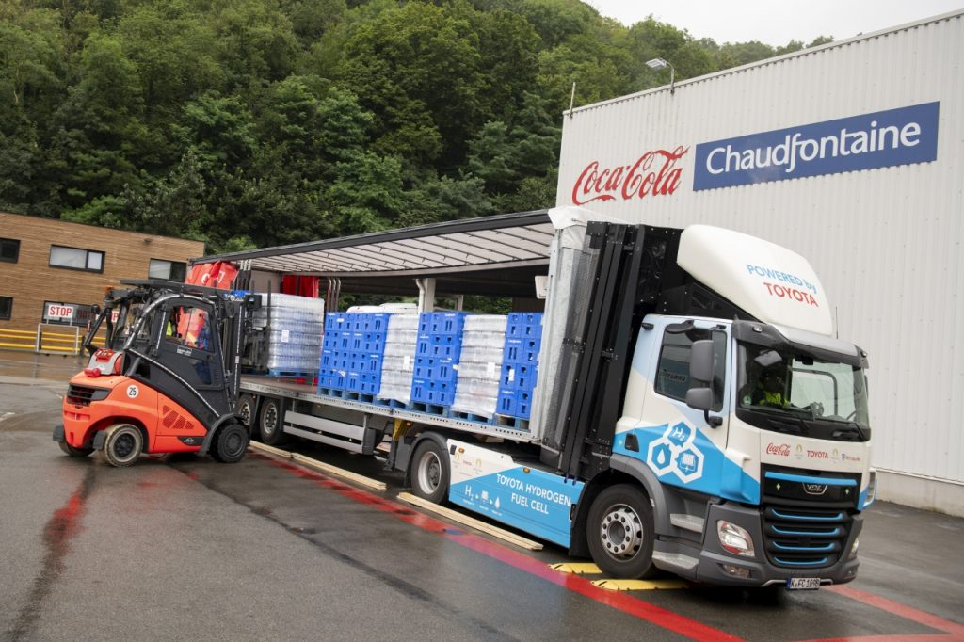 | © Toyota
Eredeti tartalom: Toyota Central Europe - Hungary Kft.
Továbbította: Helló Sajtó! Üzleti Sajtószolgálat
Ez a sajtóközlemény a következő linken érhető el:

